Gwen Nieman
deelopdracht 2
2Va
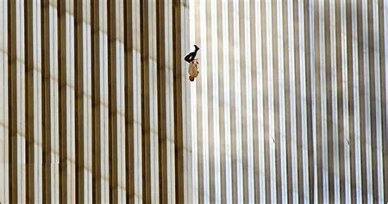 |  |  |  |  | 9/11 met exclusief interview  Dinsdag  11 september  om 8.46 (plaatselijk tijd)  in New York begon het.
11 september beter bekend als 9/11 vlogen 2 vliegtuigen in de twin towers, 1 vliegtuig in het Pentagon en het andere vliegtuig stortte neer. Ruim 3000 doden en een wereld in shock. |  | Een groep zelfmoordterroristen van de Al Qaida vliegen met gekaapte vliegtuigen gebouwen in New York binnen. Ze vliegen eerst in de North Tower van het World Trade Center om 8.46. Iedereen gaat dan uit van een gruwelijk ongeluk, maar dan om 9.03 vliegt een tweede vliegtuig in de South Tower van het World Trade Center. Om 9.37 vliegt ook nog een derde vliegtuig in het Pentagon. Het vierde vliegtuig stort neer rond 10.06, doordat de passagiers het vliegtuig probeerden over te nemen, ze wisten namelijk al wat er in New York aan de hand was dus ze hadden niks te verliezen. Van de twin towers zijn veel beelden, maar van het Pentagon helaas niet. De South Tower stortte als eerst in om 9.59 en de North Tower om 10.28. dat zorgde voor een grote ravage en nog meer slachtoffers. Ook omstanders kwamen om door de grote stofwolk die ontstond. |  | De kapers kwamen vooral uit Saoedi-Arabië. Osama Bin Laden was toen de leider van de Al Qaida (nu Ayman al-Zawahiri). Khalid Sheikh Mohammed was waarschijnlijk bedenker van de aanslag en kreeg toestemming van Osama Bin Laden, maar Ayman al-Zawahiri en Osama Bin Laden worden verantwoordelijk gehouden voor de aanslag. Mohammed atta was de aanvoerder van de kapers. Sommige van de kapers hadden een opleiding genomen om het vliegtuig te kunnen besturen. Ze hebben dit allemaal voor elkaar gekregen met stanleymessen die waren nog niet illegaal in de handbagage. Ze vertelden ook dat ze bommen bij zich hadden terwijl dat niet zo was en zo hebben ze de vliegtuigen kunnen overnemen en deze grote ravage kunnen aanrichten.
9/11 was dus een hele grote aanslag met veel impact op de mensheid het was daarom ook wereldnieuws en ik vind dat het belangrijk is dat we dan weten wat er gebeurd is die dag. De daders moeten ook zeker gestraft worden voor hun daden.
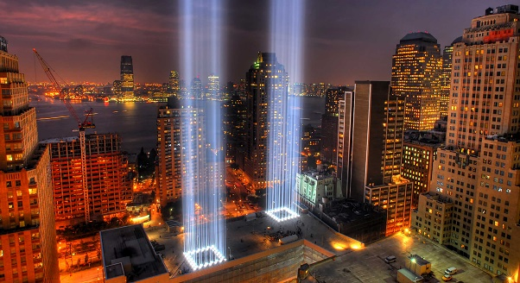
Een interview met Angelique  Bron: AD  Angelique was 31 en werkte toen bij een oogarts. Toen het eerste vliegtuig in de North Tower van het World Trade Center vloog woonde ze toen een paar meters van de twin towers. Ze was toen ook nog eens 8 maanden zwanger.  Wat bracht jou in Amerika?  Ik woonde in een saaie stad dus ik ging op reis, maar toen ontmoette ik Chad en bleef in Amerika. Ik ging daar toen ook werken.  Hoe begon de dag voor jou?  Het was als elke andere dag en het was heel zonnig. Ik zou naar een vriendin toe gaan.  Wat dacht je toen het eerste vliegtuig het gebouw in vloog?  ik hoorde eerst een grote knal en zag brand in het gebouw. Overal waren helikopters dus ik dacht dat er een gewoon een ongeluk was gebeurd, maar toen zag ik het tweede grote passagiers vliegtuig in het de South Tower van het World Trade Center en toen wist ik dat het met opzet was. |  |  | 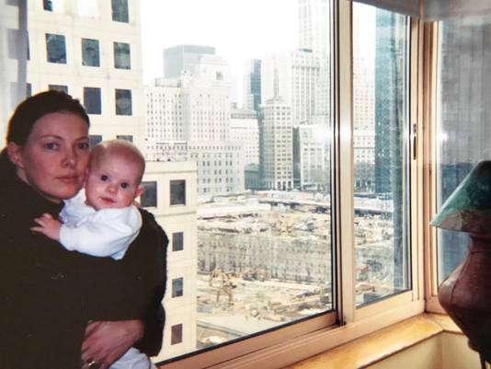  Wat gebeurde er nadat de vliegtuigen in de twin towers waren gevlogen?  Mijn dochter en ik renden naar beneden en daarna stortte de toren in. We werden zo snel mogelijk geëvacueerd in boten naar New Jersey. Daar kwam ik die vriendin weer tegen. Ik kon 3 maanden mijn huis niet meer in door de stofwolken.  Hoe kijk je op 9/11 terug?  Ik denk wel veel aan die dag dus ik wil er zo min mogelijk meer over nadenken, maar ik ben er wel overheen gekomen. Ik ben er wel goed van afgekomen, want niemand van mijn vrienden of familie is omgekomen.

